第一单元：20以内退位减法
第4课时：整理与复习
班级： 姓名: 等级:
【基础训练】
一、填空题
1．写出与所给算式得数相同的算式．
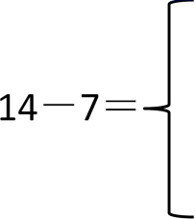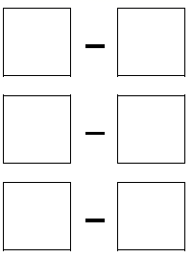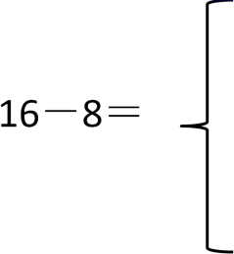
2．
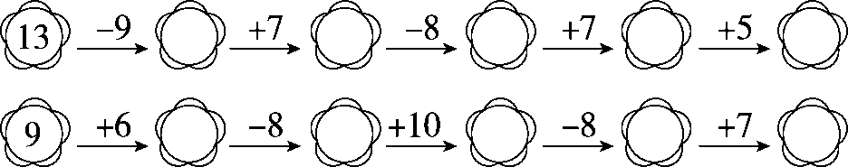
3．
 |  |  |  | 
原有 | 13枝 | 17把 | 12辆 | （_____）件
卖出 | 5枝 | 8把 | （_____）辆 | 7件
还有 | （_____）枝 | （_____）把 | 8辆 | 8件
4．在（ ）里填上合适的数：
8+（_____）=12 9+（_____）=14 9+（_____）=15
15-6=（____）+（____） 13-8=（____）-（____）
5．第一行7根小棒，第二行13根小棒，第一行添上（______）根小棒就和第二行同样多；从第二行拿（______）根摆到第一行，两行小棒同样多。

二、选择题
6．妈妈买的苹果不超过12个，李明吃了3个，最多还剩（ ）个苹果。
A．8个 B．9个 C．10个
7．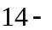○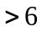，○里最大填（ ）。
A．8 B．9 C．7
8．小白兔拔了12个萝卜，小灰兔拔了9个萝卜，小灰兔至少再拔（ ）个，才能超过小白兔。
A．2 B．3 C．4

三、判断题
9．下图中的小兔比松鼠多8只。 （_____）
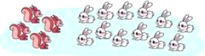
10．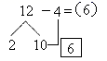。（______）
11．汽车上原有乘客25人，到站后有12人上车，9人下车．现在车上的乘客比原来少了3人．（____）

四、口算和估算
12．直接写出得数。
15－9＝ 16－7＝ 11－5＝ 13－6＋7＝
12－4＝ 13－5＝ 12－6＝ 12－5＋8＝
11－8＝ 6＋8＝ 16－8＝ 18－9＋4＝
8＋5＝ 15－8＝ 3＋9＝ 11－4＋6＝

五、看图列式
13．
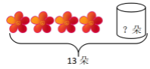
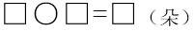

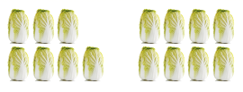
□〇□＝□ □〇□＝□
□〇□＝□ □〇□＝□
15．看图列式。
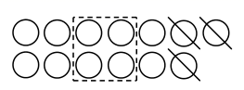
□○□○□＝□
16．看图写算式。
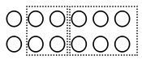
12－□－□＝□

六、解答题
17．原来地上有17只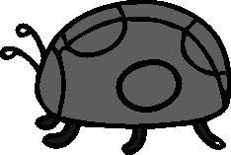，后来爬走了6只．还剩下几只？
＝(只)
18．树上原来有12只猴子。
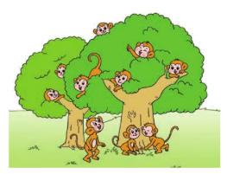
树上还有几只猴子？
（ ）
19．他们俩的气球相差多少个？
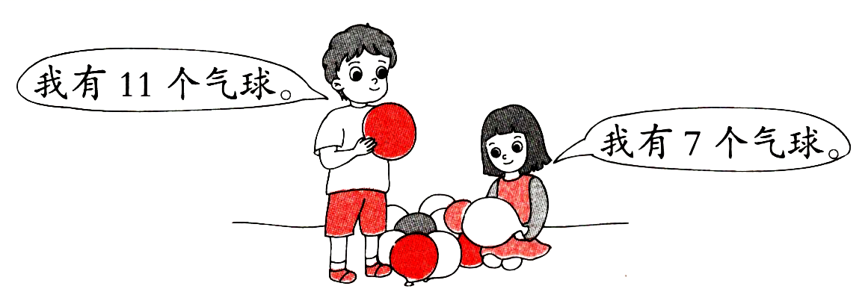
＝（个）
20．一共要植14棵树。
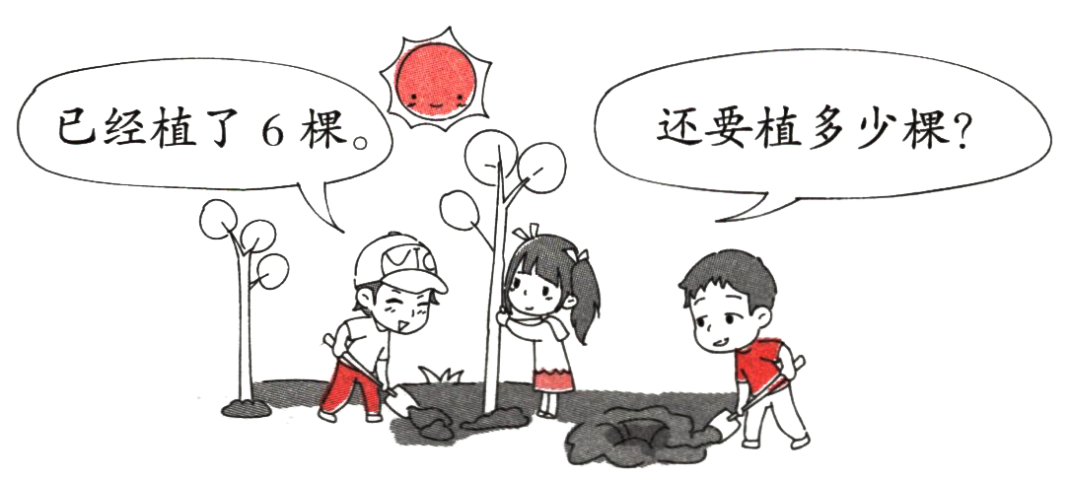
＝（棵）

【拓展运用】
21．13个小朋友排成一队，从后往前数，小亮排在第4个。从前往后数，小亮排在第几个？
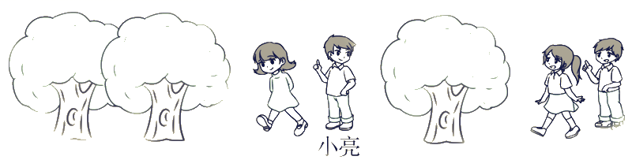
参考答案
1．14－7＝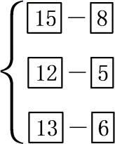 16－8＝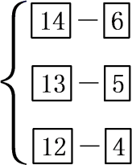
2．4 11 3 10 15 15 7 17 9 16
3．8 9 4 15
4．4 5 6 4 5（横线上答案不唯一，和是9即可） 14 9（最后两个空答案不唯一，差是5即可）
5．6 3
6．B
7．C
8．C
9．√
10．×
11．×
12．6；9；6；14
8；8；6；15
3；14；8；13
13；7；12；13
13．13－4＝9
14．7＋8＝15；8＋7＝15
15－7＝8；15－8＝7
15．13－4－3＝6
16．12－6－4＝2
17．17－6＝11
18．12—3＝9（只）
19．11－7＝4
20．14－6＝8
21．10个
13－4＋1＝10(个)

